

TFG MsPackMan Físico

[Subtítulo del documento]

[Fecha]

Juan manuel salvá rossich

Contenido

1. Objetivos 3

Planificación 3

2. Componentes 4

3. Desarrollo del robot 5

3.1 Prototipado 5

10

3.2 Primer planteamiento 12

Planteamiento 12

Representación del mapa 12

Funcionamiento 13

3.3 Primera iteración 14

Diseño del robot 14

Esquema eléctrico 15

Conclusión 15

3.4 Segunda iteración 15

Diseño del robot 15

Construcción 16

Conclusión 16

3.5 Tercera iteración 17

Diseño del robot 17

Construcción 18

Pruebas 18

Conclusión 19

3.6 Cuarta iteración 19

Diseño del robot 19

Construcción 19

Pruebas 19

Conclusión 24

Bibliografía 25

1. Objetivos

La idea de este trabajo de fin de carrera (de aquí en adelante TFG), es hacer el juego MsPacMan en versión física con robots moviéndose de manera autónoma por el suelo usando una versión modificada de la inteligencia artificial ya programada en la asignatura de ingeniería de comportamiento inteligentes (ICI) el año pasado.

Mediante este trabajo se tratará de obtener conocimientos sobre el funcionamiento básico de robots, la construcción de los mismo, la manera en la que se programan y cómo conseguir una comunicación entre un programa de pc y unos robots.

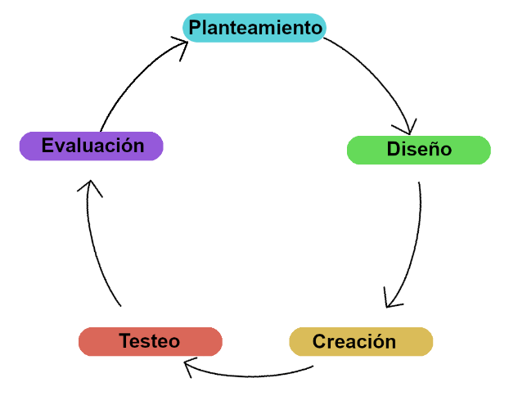Al ser un proyecto en el que hay que crear los robots desde 0, habrá diversas iteraciones del producto ya que es un proceso iterativo siguiendo el siguiente esquema:

Planificación

En un proyecto tan largo como este es necesario una buena planificación, para ello, llevaba un Excel (figura 1.1) con las tareas, plazos, hitos y progreso.

Figura 1.1

Inicialmente solo había planificado hasta las fiestas navidades ya que al ser la primera vez haciendo un proyecto similar, no sabía muy bien cuanto se podían alargar las tareas. La idea principal era estar de septiembre a diciembre con el desarrollo de los robots. A partir de enero y hasta el final del curso, me centraría en la programación. Esta parte es cuando se relaciona la inteligencia artificial desarrollada en ICI con el robot para simular una partida física de MsPacMan.

2. Componentes

La idea inicial era que cada robot estuviera controlado por un Arduino Uno, que es el componente principal. El robot tendría tracción a las 4 ruedas mediante un motor dc en cada una de ellas, consiguiendo así aceleraciones más rápidas y un mejor control a la hora de girar. Para controlar los motores es necesario un controlador, para ello usaría los controladores l298N que permiten controlar dos motores cada uno, así, solo serían necesarios dos.

El coche necesitará saber por dónde va, para ello irá siguiendo unas guías que habrá por el suelo mediante cinta negra. El robot sabrá la posición de dichas líneas mediante unos sensores, en concreto 3 sensores ky-033 por coche. Cada uno de estos sensores (de aquí en adelante sensores de línea), son capaces mediante infrarrojos de detectar la intensidad de color de una superficie a unos 2 centímetros. La comunicación con el servidor será a través de bluetooth usando el módulo HC-05.

El robot estará alimentado mediante una batería recargable de 9V. Esto muy probablemente podría cambiar en futuras iteraciones ya que de momento el amperaje de la batería soporta las piezas, pero si se cambian muchas piezas, puede variar haciendo que esta batería no fuera útil. En caso de que la batería no aguantara suficiente tiempo alimentando el robot, se tendrán que usar dos baterías conectadas en serie multiplicando por dos el almacenamiento de energía. En la figura 2.1 podemos ver los componentes principales necesarios para un robot.

Figura 2.1

3. Desarrollo del robot

En esta sección, se repasan todas las iteraciones desde el prototipado inicial hasta el producto final.

3.1 Prototipado

Primero de todo, una vez tengo todos los componentes, tengo que empezar a prototipar con ellos para hacer pruebas de concepto.

3.1.1 Sensor de línea

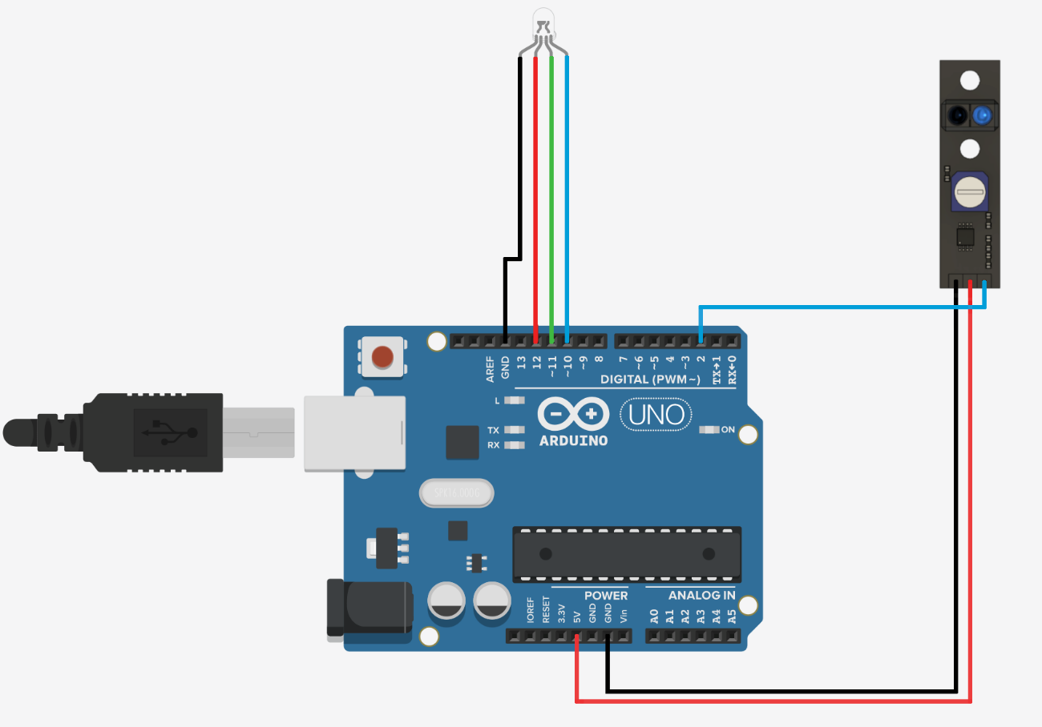Lo primero y más importante es averiguar el funcionamiento del sensor de línea ya que esto va a ser lo que determine la forma del robot final al ser la única pieza que tiene que ir en un lugar fijo, cerca del suelo. Para esta primera prueba, hay una luz led rgb de debug para saber lo que está detectando el sensor. Podemos ver el esquema eléctrico en la figura 3.1.1 y el código para este prototipo justo a continuación en la figura 3.1.2.

Figura 3.1.1

Figura 3.1.2

En el código podemos ver como se inicializan los pines del Arduino para el sensor como datos de input y los pines del led como output.

En el loop principal tan solo tenemos que leer en cada bucle el input del sensor, si el valor leído es un uno (HIGH) entonces ponemos el led verde y en el caso de leer un cero (LOW) ponemos el led rojo.

Cuando el sensor de línea saca uno de output (que el Arduino usa de input), entonces significa que estamos sobre una línea.

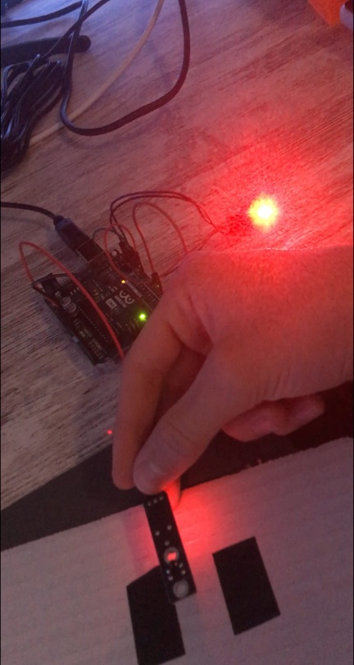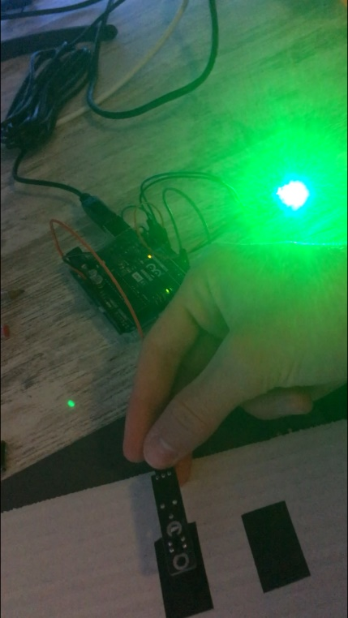En las dos siguientes figuras vemos el resultado físico:

Figura 3.1.4

Figura 3.1.3

3.1.2 Motor

Una vez controlado el sensor de línea, es necesario probar los motores. El motor requiere más potencia eléctrica que un sensor, por tanto, la alimentación del propio Arduino no vale, hay que introducir la batería de 9V. También, el motor no se puede controlar mediante los pines normales de un Arduino, es necesario conectarlo al controlador l298N que será el encargado de controlar el motor dc. A continuación, podemos ver el esquema eléctrico de esta prueba: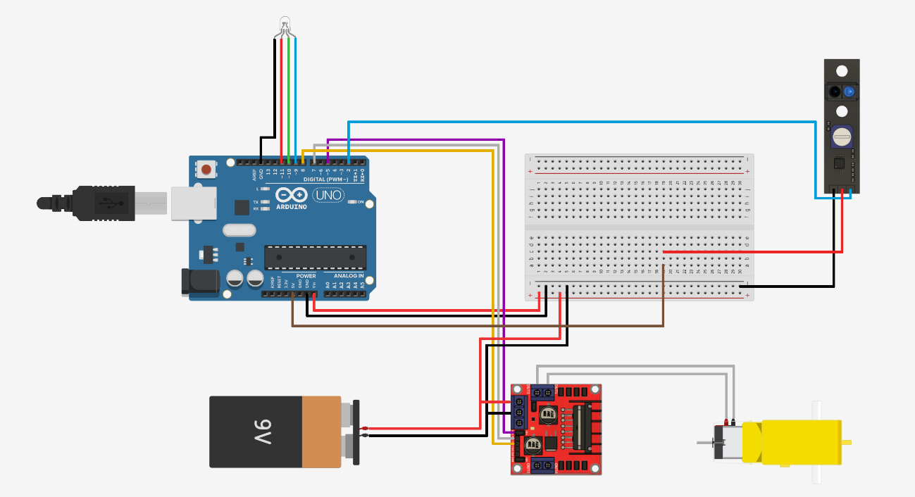

Figura 3.1.4

Al ser una prueba con bastantes elementos, usar una *bread board* es útil para facilitar las conexiones. Vemos como la batería va conectada directamente al controlador que lleva el motor ya que, como mencionado antes, los motores necesitan bastante potencia. La batería también va conectada a las líneas de corriente de la *bread board* para poderlo conectar con el pin VIM del Arduino (único pin que acepta 9V de corriente) y conectar ambas tomas de tierra ya que compartir la misma toma de tierra por todos los elementos es importante.

Por limpieza de cables, el led y los pones del controlador van directamente al Arduino, los únicos cables que pasan por la *bread board* son los del sensor de línea ya que este se encuentra bastante alejado del resto de componentes.

A partir de este momento, el sistema es totalmente autónomo y no necesita estar conectado al PC, solo es necesario conectarlo para subir el programa.

El código para esta prueba se basa en el de la prueba anterior, solo que esta vez giramos el motor en diferentes direcciones según el output del sensor de línea.

EMA es el pin que permite el flujo de corriente, el los otros dos marcan (IN1 y IN2) el sentido de la corriente que permite controlar el sentido de giro de los motores

Figura 3.1.5

En la siguiente figura vemos el resultado real de esta prueba.

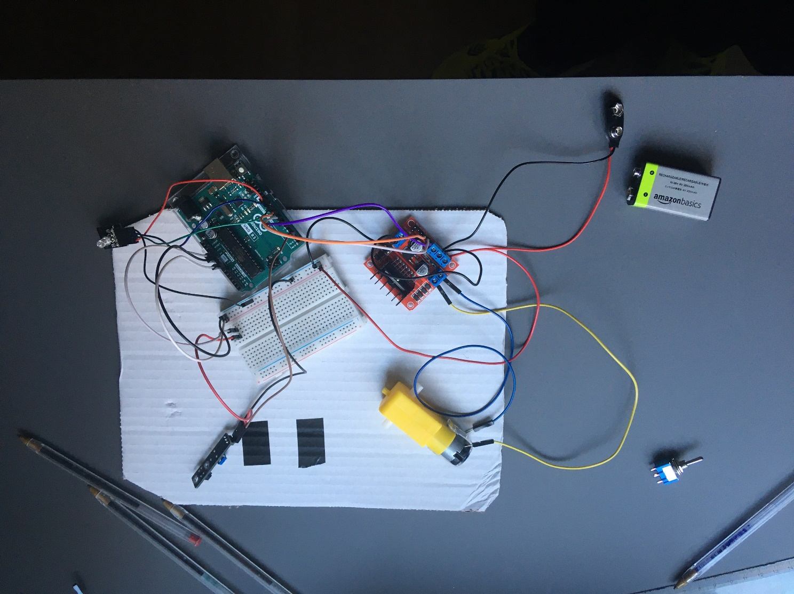

Figura 3.1.6

3.1.3 Bluetooth

La comunicación entre los robots y el servidor en el PC será mediante bluetooth, pero los módulos HC-05 solo permiten conectarse a un solo dispositivo bluetooth externo. Por tanto, el servido del PC tiene que comunicarse mediante cable o bluetooth con un Arduino que tendrá 5 módulos bluetooth, cada uno emparejado con un robot.

De momento, la primera prueba de concepto se basará en dos Arduinos enlazados entre sí. Uno será el maestro y el otro el esclavo. El maestro cada 200 milisegundos mandará un valor rotando entre 0,1,2 constantemente. El esclavo recibirá este dato e irá cambiando el color de una luz led según el dato recibido.

A continuación, vemos el esquema eléctrico de esta prueba, primero el esquema del maestro (figura 3.1.7) y después el del esclavo (figura 3.1.8).

Figura 3.1.7

Figura 3.1.8

Esclavo

En este caso tenemos dos códigos, uno para cada Arduino. Como se puede ver son bastantes simples.

Esta es la primera vez en la que se necesita una libraría, en concreto la de *SoftwareSerial*, pero no es la librería que se usa en el robot final ya que se usa *EasyTransfer*, porque permite pasar estructuras de datos sin tener que serializar y deserializar manualmente.

Figura 3.1.9

Figura 3.1.10

Maestro

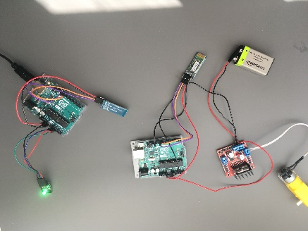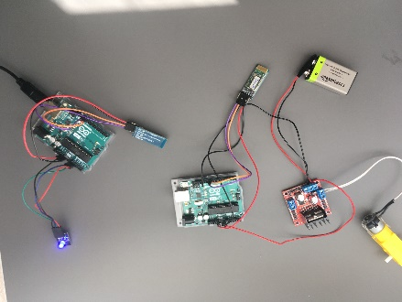En la siguiente cadena de imágenes se ve como el led va cambiando de color con los datos que se están mandando desde el otro Arduino.

Figura 3.1.11

La siguiente prueba era poder pasar estructuras de datos. Hasta ahora, solo se estaban mandando bytes sueltos, pero para el robot final esto no es suficiente, habrá que mandar estructuras de datos.

Para ello hay dos formas de hacerlo, la primera es completamente manual, mandas una cadena muy larga de bytes y al recibirla, la troceas en las distintas variables que necesites. La segunda manera, y la elegida para este proyecto, es usar la librería *EasyTransfer*, en concreto la versión *SoftEasyTransfer* la cual es capaz de enviar y recibir estructuras de datos.

El código es muy similar al del apartado anterior, solo que, en vez de tener una LED para representar los datos, se hace por consola, así, podemos mostrar todos los campos de la estructura de datos.

Salida:

Figura 3.1.13

Esclavo

Maestro

Figura 3.1.12

En la salida se ve como el ciclo de datos ha empezado en 20, esto es por que aún no hay sincronización entre los Arduinos ya que para esta prueba no hace falta, esto se incorporará a la hora de montar el primer prototipo.

3.2 Primer planteamiento

Planteamiento

El proyecto entero estará controlado por una versión modificada del programa que hicimos en ICI. En el programa desarrollado en ICI, la simulación estaba controlada por el motor el cual llevaba el juego como tal y utilizaba una inteligencia artificial desarrollada por los alumnos tanto para MsPacMan como para los fantasmas. Ahora, el motor después de cada bucle de simulación tendrá un paso extra que será el encargado de comunicarse con los robots físicos para que vayan acorde con la simulación interna. Es decir, el juego como tal se corre en una máquina central que actúa como servidor, y los robots vienen siendo clientes “tontos” que van siguiendo las instrucciones del servidor.

Representación del mapa

El mapa del juego estará representado en el suelo mediante líneas negras, concretamente dos líneas marcando las paredes de cada pasillo (figura 1.2.1). Las intersecciones estarán representades mediante un punto negro en el medio (figura 1.3).

Figura 3.2.2

Figura 3.2.1

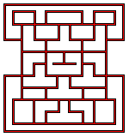Con estas dos normas, el mapa completo quedará algo así:

Figura 3.2.3

Funcionamiento

El robot siempre tendrá un mínimo de un sensor detectando una línea, en el caso de una intersección, los tres sensores detectarán una línea, y en el caso de ir en línea recta, solo dos.

Internamente, el robot puede estar en dos estados, recto y girando.

**Recto:** estará en este estado cuando esté en un pasillo. Para asegurarse de que no se desvía, los sensores 1 y 3 tendrán que estar detectando una línea (figura 1.2.4)

Figura 3.2.4

Mientras los dos sensores laterales estén viendo la línea y el central no, sabemos que estamos bien.



En cambio, si un sensor lateral ya no detecta la línea, pero el otro si, significa que el robot se ha movido de su línea, por tanto, tenemos que corregir un poco la dirección, en este caso, girando a la derecha levemente.

**Giro:** estará en este estado cada vez que se llegue a una intersección. En este momento, ya sabe si tiene seguir en línea recto o realizar un giro de 90 grados porque se lo ha dicho el servidor. En el caso de tener que girar, tendrá que parar en seco y mover las ruedas de un lado en dirección apuestas a las ruedas del otro lado, obteniendo así un giro en forma de “tanque”.

Figura 3.2.5

Figura 3.2.6

Cuando queremos girar, le mandamos la orden al robot, pero este no girará hasta que todos sus sensores detecten una línea como se ve en el ejemplo asegurándonos así que estamos girando donde queremos.

3.3 Primera iteración

Diseño del robot

La idea principal, es conseguir un robot lo más compacto posible para poder representar el mapa lo más pequeño posible. Lo primero de todo es conseguir modelos 3D de todos los componentes del proyecto para poder diseñar en 3D ya que permite una mayor precisión luego a la hora de diseñar e imprimir el chasis, ya que es mucho más fácil iterar.

Por suerte, hay miles de modelos online ya disponibles para uso libre que me puedo descargar. El Arduino, los motores, las ruedas, y los controladores me los he podido descargar. El resto de los elementos al no ser tan comunes, no están disponibles online, por tanto, me tuve que hacer un modelo 3D yo mismo.

En la figura del apartado de componentes (figura 2.1) podemos ver todas las piezas necesarias para el robot.

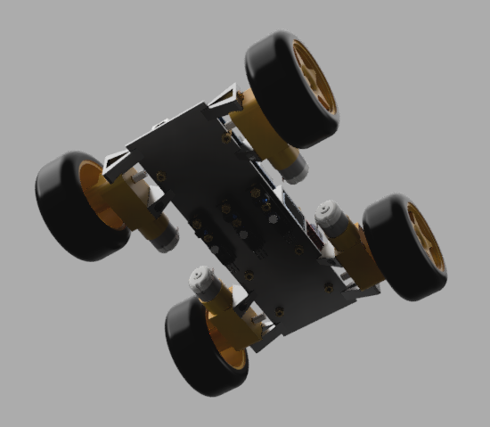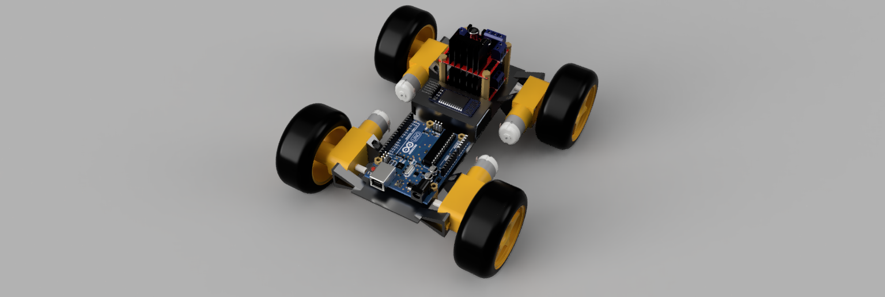Una vez construido un chasis y montando todas las piezas en él, el robot queda con este aspecto:

Figura 3.3.1

Figura 3.3.2

Vemos en la parte inferior de la segunda figura que los sensores de línea están exactamente en el centro de los ejes del robot. Esto es para poder realizar giros sobre sí mismo precisamente.

El resto de los componentes están en la parte superior del chasis ya que no necesitan una posición exacta. Los dos controladores de los motores están montados uno encima del otro separados por unos espaciadores de nylon. Por el mismo motivo, la batería y el módulo bluetooth también están uno encima del otro, el módulo bluetooth siendo el de arriba para conseguir una mejor conectividad. Finalmente tenemos el Arduino con los puertos visibles desde el exterior para poder conectarlo al PC y realizar todos los cambios oportunos al software.

Esquema eléctrico

Conclusión

Esta primera iteración del robot sirvió como prueba de concepto sobre cómo se podrían organizar las piezas. Tras la primera presentación de ese prototipado frente al tutor, llegamos a la conclusión de que como la distancia entre ejes de ese prototipo era de aproximadamente 13cm, la representación del mapa al final acabaría siendo demasiado grande, más de 2 metros.

Por tanto, la primera iteración no se llegó ni siquiera a imprimir en 3D. Había que intentar compactar los componentes aún más.

3.4 Segunda iteración

Diseño del robot

Tras volver a Fusion 360 a repensar el prototipo, decidí colocar varias piezas de forma vertical, de esta manera, se reduce la distancia entre el eje delantero y el eje trasero, permitiéndonos reducir esta distancia de 13cm del prototipo anterior a aproximadamente 8cm.



Figura 3.4.1

Figura 3.4.2

Como podemos ver en las figuras, el robot se ha compactado substancialmente en un eje principalmente. Esto, no debería ser problema ya que el mapa está compuesto por pasillos, y estos pasillos entre si tienen bastante separación, así que el eje horizontal sea más ancho que el vertical no importa tanto. Lo importante es que el eje vertical sea el corto, ya que es el que va a delimitar el tamaño del tablero.

Construcción

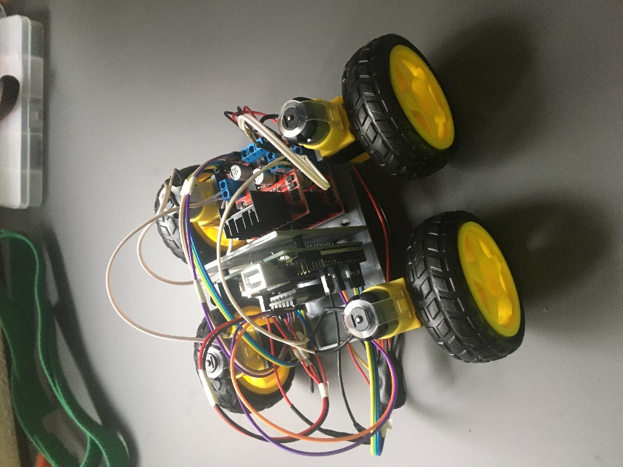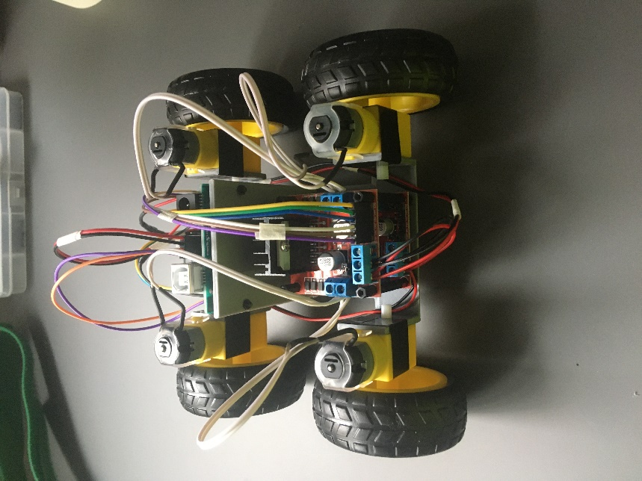Tras imprimirlo en la impresora 3D, ya se podía empezar a montar los componentes dando el siguiente resultado:

Figura 3.4.5

Figura 3.4.3

Conclusión

Este prototipo llegó más lejos que el anterior, pero aún así tiene grandes fallos. Para empezar, el hueco para la batería no es lo suficientemente profundo como para sostener de manera estable la batería con los movimientos del robot. Por suerte esto es fácil de arreglar.

Otro problema que hay, es que cada controlador l298N es capaz de controlar dos salidas, por tanto, como se explica en el apartado de componentes del principio de la memoria, se necesitarían dos controladores para los 4 motores. Lo que no se me había pasado por la cabeza, es que los motores del mismo lado del robot siempre van a tener el mismo comportamiento, o los dos van para delante, o los dos están parados, o los dos hacia atrás. Por tanto, solo se necesita un solo controlador usando cada salida para dos motores. Son este tipo de cosas sencillas que no se te pasan por la cabeza hasta que lo estás construyendo de verdad y es precisamente por esto que esta primera parte del proyecto es un proceso altamente iterativo.

Para el siguiente prototipo, se reducirá el numero de controladores l298N a tan solo 1, se hará un compartimente para la batería más estables, un chasis más estable y ya que reducimos el número de componentes, se mirará de reducir el tamaño del robot aún más.

3.5 Tercera iteración

Diseño del robot

Para esta nueva iteración, con menos piezas, había que repensar la manera de organizar los componentes. Decidí usar el espacio liberado por uno de los controladores I298N para colocar la batería rodeada por cuatro paredes para impedir que se moviera. De esta manera, en la parte delantera del robot quedaba un gran hueco, para recolocar el Arduino y el módulo bluetooth. La anchura del robot hasta ahora estaba delimitada por el tamaño del Arduino ya que estaba colocado de manera perpendicular al robot. Pero con el hueco que había dejado la batería, se podía colocar el Arduino paralelamente permitiendo así mover los motores 30mm hacia el centro del eje compactando aún más el robot.

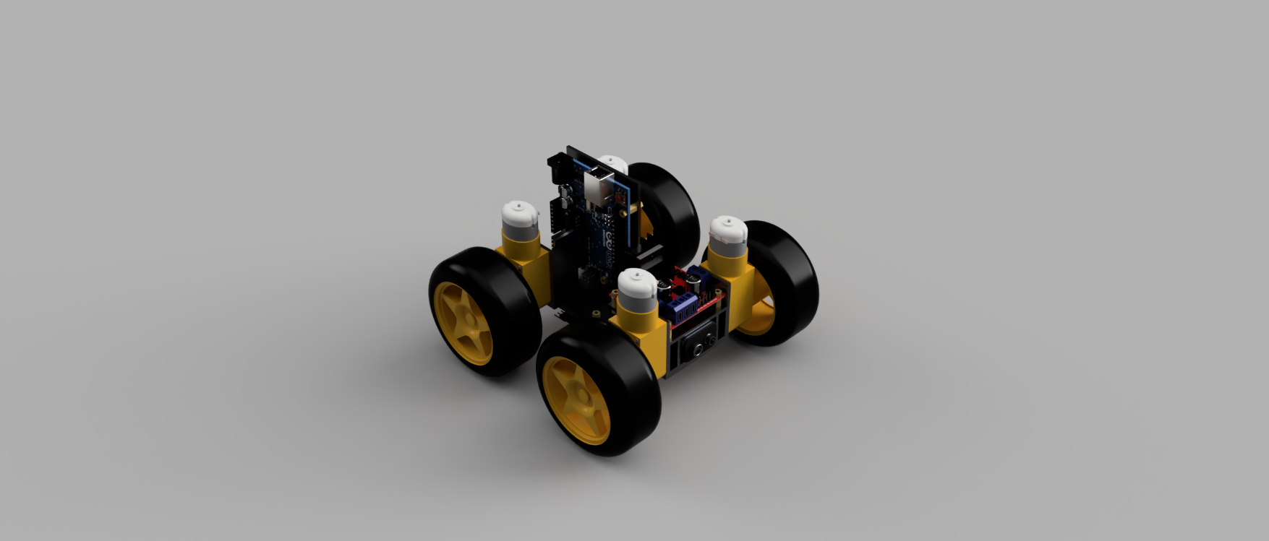

Figura 3.5.2

Figura 3.5.1

El eje vertical no se ha reducido prácticamente nada, pero el eje horizontal si, en concreto 3 cm. Este eje no era el eje crítico que delimita el tamaño del tablero, pero, aun así, cuanto más parecidos son los dos ejes, mejor girará y maniobrará además de ser más versátil.

Un problema de la iteración anterior era que el chasis no era lo suficientemente rígido y al moverse se tambaleaba un poco. Por suerte, esto tenía una solución sencilla, el grosor de la base del chasis se aumentó en un 50%, y para los soportes de los motores, se les añadió refuerzos en la parte superior ya que anteriormente solo estaban soportados por la parte inferior como podemos ver en las siguientes figuras:

Después

Antes

Figura 3.5.4

Figura 3.5.3

Construcción

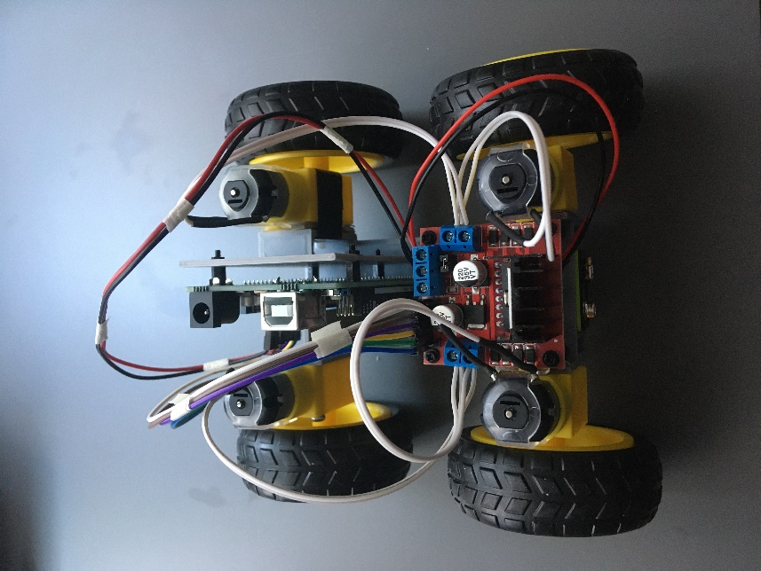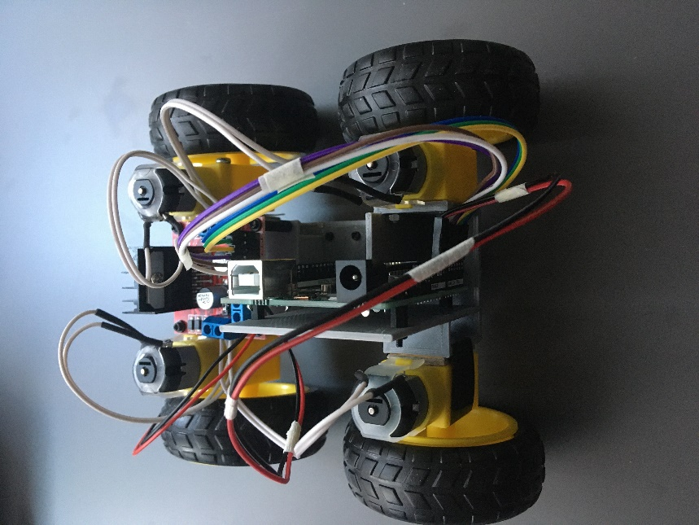Para este prototipo, los motores ya iban enganchados con tornillos m3 de 25mm haciéndolo mucho más estable e independiente de las cintas que había en la iteración anterior. Otra mejora fue las conexiones de los cables de los motores, hasta ahora iban conectados por contacto y termo retráctil por encima, pero a partir de ahora irían soldados con estaño.

Figura 3.5.6

Figura 3.5.5

Pruebas

Este fue el primer prototipo el cual tenía algo de funcionalidad. No iba a ser el prototipo final ya que a la hora de construirlo ya me di cuenta de ciertos errores que había que solucionar cara al futuro, pero aún así se podía empezar a hacer pruebas.

La primera prueba de todas era saber la velocidad real del robot. Este dato ya se podría haber sacado tan solo con las revoluciones del motor, pero al añadirle el peso del robot, estas se reducirían ligeramente. En línea recta, el robot iba a unos 40cm/s. Si escalásemos el mapa del juego al tamaño del robot, obtendríamos un mapa de unos 2.4m de anchura, lo cual hace que la velocidad de 40cm/s coincida casi a la perfección con la velocidad de MsPacMan en el juego.

La segunda prueba era saber la velocidad de giro. Para ello, tan solo hay que hacer que los motores de un lado giren en dirección apuestas al del otro lado. De esta manera, un giro de 180 grados se realizaba en uno 450 milisegundos, y a consecuencia los giros de 90 grados en unos 230-235 milisegundos (no es exactamente la mitad por la aceleración inicial y final).

Ambas pruebas se realizaron en bucle, y al cabo de unos cuantos giros, el robot empezaba a desviarse, lo cual es totalmente normal. Por esto, están los sensores de línea, aun que para estas pruebas no se les ha dado implementación ya que había que diseñar un nuevo chasis.

Conclusión

Al igual que con el prototipo anterior, había pequeños errores de diseño, pero cada vez eran errores menos importantes. Aun así, este chasis nos ha permitido sacar datos importantes como la velocidad en línea recta, las velocidades de giro, y el tamaño final que debería tener el mapa.

3.6 Cuarta iteración

Diseño del robot

Esta fue la primera iteración de la cual realmente se pudo partir del chasis de la iteración anterior. Hasta ahora, los cambios a realizar eran tan drásticos que se tardaba menos empezando un diseño desde 0 que modificar el diseño de la iteración anterior.

Para esta iteración, tan solo se aumentaron distancias entre componentes para tener más hueco para los tornillos y cables. A consecuencia, el chasis aumentó 7mm horizontalmente (el eje vertical, se quedó intacto). Los márgenes añadidos fueron entre los motores delanteros y el Arduino, la distancia de ambos motores traseros con el controlador, y el hueco de la batería para que no entre tan forzadamente.

Estéticamente quedó prácticamente igual a la figura 3.5.1 y 3.5.2 ya que solo se modificaron pequeños márgenes.

Construcción

Esta iteración prometía ser la definitiva y por ese motivo ya se conectaron todos los componentes con intención de hacerlos todos funcionar dejando el robot con el siguiente aspecto:

Pruebas

**Primera prueba:** en la iteración anterior ya se hicieron pruebas a los motores, de esas pruebas se sacó la velocidad en línea recta y la velocidad de giro. Ahora se tenía que incorporar los sensores de línea. Para estas pruebas, se utilizó varios folios seguidos con líneas negras impreses simulando él una recta del mapa.

El resultado obtenido fue bastante bueno, el código se puede ver en la figura 3.6.1, el robot reaccionaba bastante rápido al salirse de las líneas, pero, aun así, tardaba en frenar por la inercia que llevaba. Para este problema hay tres soluciones posibles, la primera es invertir el sentido de los motores para reducir la distancia de frenado, la segunda es mover los sensores ligeramente hacia la parte delantera del chasis para detectar antes el cambio de línea, y la última es tener en cuenta esta distancia de frenado para empezar a realizar la acción justo antes de llegar al lugar en el que tiene que se tiene que llevar acabo.

De estas dos soluciones, la segunda es la más prometedora, no tan solo porque es la más simple (tan solo hay que mover 6 agujeros en el diseño), pero también será la más consistente al no añadir funcionalidad extra al código que potencialmente podría aumentar el error acumulativo de la trayectoria de cada robot.

Figura 3.6.1

**Segunda prueba:** en esta prueba había que mantener al robot en línea recta durante al menos 1 metro, en la prueba anterior el robot no giraba, en el momento en el que se desviaba un poco y perdía de vista a las líneas de seguimiento, se paraba en seco. Durante este metro, el robot se desviará, pero con la información de los sensores, tendría que ser capaz de enderezar la dirección.

Esta prueba fue un poco más complicada al ya tener que incorporar comportamiento dependiendo del estado cambiante de los sensores. La idea inicial era que para este comportamiento se usaran tan solo los sensores laterales. Si tanto el sensor derecho como el izquierdo estaban viendo una línea, es que íbamos en buena dirección. En cambio, si el sensor derecho dejaba de ver la línea y el izquierdo la seguía viendo, significaba que nos habíamos desviado un poco hacia la izquierda, por tanto, hay corregir la dirección ligeramente hacia la derecha.

En la siguiente imagen vemos como quedaba una vez montado. El mapa está representado por varios folios con líneas impresas ya que las dimensiones de las líneas aun no eran definitivas y de esta manera era más fácil de prototipar.

Figura 3.6.2

El robot era capaz de recorrer 4 folios manteniéndose por encima de las líneas negras, pero no era fiable, no todas las veces era capaz de recorrer la distancia entera. Este problema había que solucionarlo, el robot tendría que ser capaz de recorrer los metros que sean y siempre por encima de las líneas.

Tras unas pruebas más para investigar el origen del problema, observé que las líneas negras no eran lo suficientemente gordas, había veces que dos sensores estaban sobre la franja blanca que divide a las líneas. Aumentar el grosor de las líneas negras reduciría el grosor de la franja blanca central y aumentaría el margen a cada lado.

Con este cambio y algún otro en el lado del software, el robot ya era capaz de recorrer 4 folios consistentemente y sin la necesidad de empezar perfectamente en paralelo con las líneas.

El método de giro es relativamente simple, una vez se detecta una anomalía (hay que corregir la dirección), se paran los motores del lado hacia el que hay que corregir la dirección durante un instante (45 milisegundos), y a continuación se encienden todos los motores para avanzar en línea recta durante otro instante (75 milisegundos) metiendo al robot de nuevo en el rango de las dos líneas.

Se utiliza esté método de girar un poco y avanzar para salir de la zona de “riesgo” ya que si tan solo girásemos el robot, como el giro realizado ha sido muy suave, los sensores seguirían detectando que estamos fuera de posición. Por tanto, se ha añadido una etapa de avance en línea recta para volver a entrar en el rango de las dos líneas.

En la siguiente figura se puede ver una representación simplificada del sistema de giro.

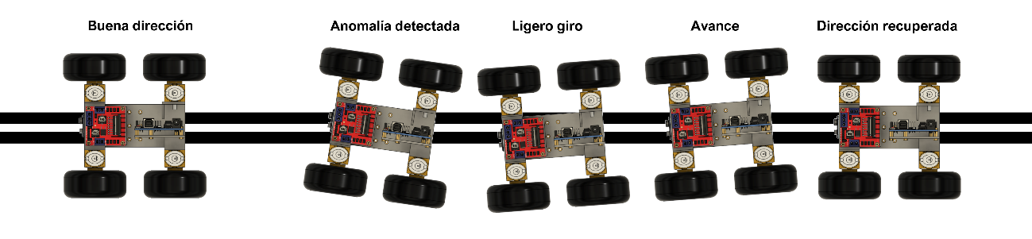

Figura 3.6.3

El código se puede ver a continuación (se ha omitido la declaración de variables globales y la inicialización de los pines del Arduino).

Figura 3.6.4

Este método daba resultados fiables en cuanto al seguimiento de línea, pero me topé con un problema a la hora de hacer mas pruebas. En el momento en el que el software se complicaba un poco más y se le pedía más funcionalidades, la batería no era suficiente para todo. Con los cuatro motores al 100%, los tres sensores, el Arduino y el controlador, la pila se quedaba corta.

Explorando soluciones para esto, me di cuenta de que estaba controlando la velocidad de los motores de manera binaria, o encendidos al 100% o apagados. Este era el factor que causaba estos problemas. Cambié el control a un control analógico para poder bajare la potencia a los motores. De esa manera, cada motor iba al 70% (aproximadamente) de su capacidad con lo que la batería ya era capaz de alimentar todo. No solo esto, sino que, gracias a este sistema, el mapa se podría hacer más pequeño ya que podemos ajustar la velocidad del robot para recorrer menos distancia. También, podemos refactorizar el código de giro para hacerlo más simple. Ahora, en vez de hacer lo mostrado en la figura 3.6.3, se puede tan solo bajar la velocidad de los motores del lado hacia el que hay que corregir la dirección y queda un movimiento mucho más suave y un código mucho más limpio.

**Tercera prueba:** en esta prueba había que conseguir que el robot fuera capaz de realizar giros de 90 grados hacia una dirección.

Inicialmente, tras la primera prueba, la idea era mover los sensores hacia la parte delantera del robot para detectar con un poco de antelación cuando hay que girar ya que el robot tarda unos centímetros en frenar, pero esto supondría un nuevo diseño y una nueva iteración. Por eso, antes de dedicarle un par horas en rediseñar, imprimir y reconstruir el robot decidí ver como de fiable era marcar el mapa con antelación.

Tras unas cuentas pruebas conseguí que el robot girara al llegar a una intersección. El giro se conseguía al invertir el sentido de los motores durante un tiempo determinado para girar sobre si mismo. Una vez el giro se había realizado, el robot avanzaría en línea recta unos 200 milisegundos para salir de la intersección, y volver al modo seguimiento de línea.

Figura 3.6.5

Esta prueba dejó un mal sabor de boca. Pese a que el robot era capaz de realizar giros de 90 grados, no siempre los podía hacer. Había ocasiones en las que el robot no entraba perfectamente recto a la intersección y por tanto al salir, tampoco salía entre las dos líneas haciendo que no fuera capaz de seguir el recorrido.

Otro problema, y este más importante, era que los motores no tenían la misma potencia a lo largo de la vida de la batería. Cuando la batería estaba recién cargada, el robot iba ligeramente más rápido, no mucho, pero lo suficiente como para girar más de 90 grados en el tiempo que debería haber girado solo 90. Tras unas cuentas pruebas más cambiando el sistema de representación del mapa, decidí que había que explorar otras soluciones. Tener preestablecido el tiempo de rotación no iba a ser una solución fiable. La solución más llamativa y prometedora era la incorporación de un giroscopio y utilizar los datos de este para saber cuánto tenemos que girar exactamente independientemente de la velocidad de los motores.

Conclusión

Sin lugar a duda, esta iteración ha servido para mucho, con ella hemos conseguido un prototipo capaz de seguir líneas el 100% de las veces y capaz de realizar giros, pero no lo suficientemente bien como para quedarse en el proyecto.

Para la siguiente iteración nos llevamos una representación de líneas definitiva, un seguimiento lineal sólido capaz de autocorregirse con movimientos suaves, y un sistema de detección de intersecciones. Em la próxima iteración, se tendrá que incorporar un giroscopio y conseguir unos giros de 90 grados precisos.

Bibliografía

Documentación de Arduino: <https://www.arduino.cc/en/main/docs>

Tutoriales básicos de componentes individuales de Arduino: <https://www.youtube.com/channel/UC4unPLtykzwO7MB3IvaQZaA>

Librería EasyTransfer/SoftTransfer: <https://github.com/madsci1016/Arduino-EasyTransfer>